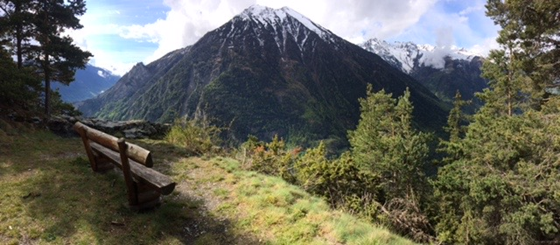

RETRAITE CONTEMPLATIVE
DU 18 au 20 SEPTEMBRE 2026

Durant ce weekend, venez vous retirer du monde pour vous plonger dans la pratique de la méditation, pour y explorer comment stabiliser son esprit et se retrouver.

Que vous soyez débutant ou pratiquant avancé, chacun pourra créer son propre rythme de retraite, en participant aux sessions communes ou en se reposant dans la beauté du paysage.

LIEU : Hôtel Beau-Site, 1927 Chemin-Dessus, Suisse
https://chemin.ch/

ANIMATRICE : Dominique Cassidy, enseignante de méditation et psychiatre spécialisée dans la prévention du burnout.

PRIX : CHF 431.- en chambre double. Sur requête spéciale, chambre individuelle CHF 510.- (nombre limité). Ce prix inclus les 2 nuits en pension complète (repas végétariens) et une donation à Ganga Prem Hospice à Rishikesh, Inde.

INSCRIPTION : aline.battiaz@gmail.com

FRAIS D’ANNULATION : 50.- pour frais administratifs. Annulation dès le 17 aout, la moitié du montant est dû. Annulation après le 4 septembre : l’entier du montant est dû.

